**BÁO CÁO CÔNG VIỆC TUẦN 6**

**NHÓM 2**

-Thực hiện gửi thông báo cho các user liên quan khi thực hiện các action VD: khi tạo mới dự án gửi thông báo cho người được thêm dự án, thông báo cho người được giao việc, thông báo cho quản lý khi user báo cáo tiến độ công việc:

Thông báo real-time khi thực hiện action xong:

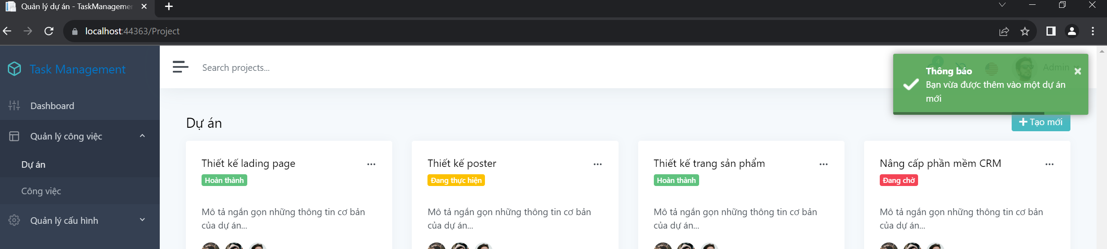

Lưu thông báo vào database và hiển thị

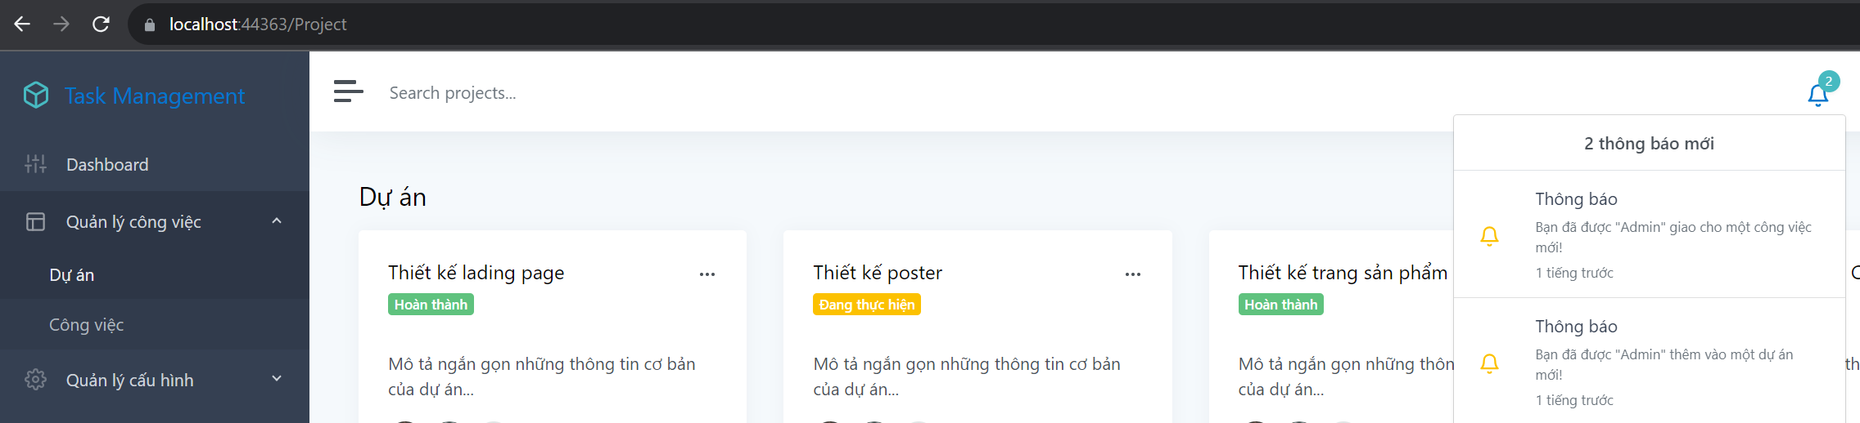

-Đang triển khai phần quản lý đánh giá công việc của nhân viên khi làm xong, nhân viên xem đánh giá của quản lý

-Tính toán các công việc hoàn thành đúng hạn và trễ hạn